LA UR-10 SPACEMETER BLUE
ÉDITION FINALE

Genève – 12 mai 2026.
Toute idée porte en elle sa propre conclusion. Avec la UR-10 SpaceMeter Blue, édition finale de 25 pièces, URWERK ne ferme pas un chapitre : elle le scelle. Le point d'orgue d'une réflexion horlogère où le temps cesse d'être mesuré pour se fondre dans l'espace.
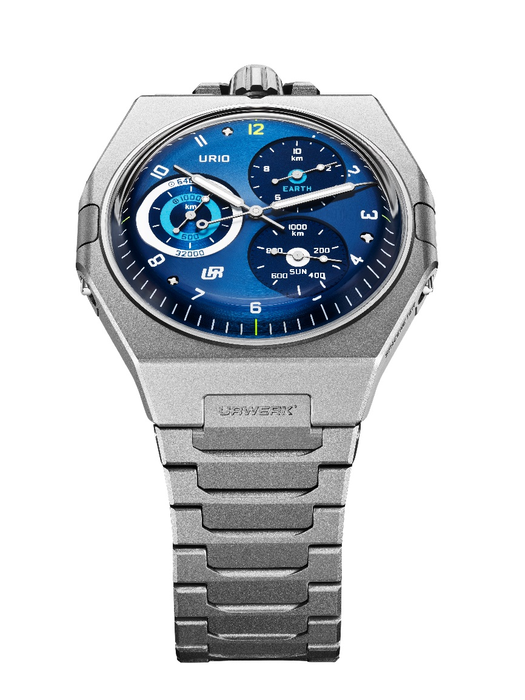

La UR-10 SpaceMeter d’URWERK n'a jamais été une montre au sens conventionnel du terme. Elle est un instrument de conscience cosmique. Un objet mécanique qui rappelle que notre Terre ne se contente pas de rythmer le cours de nos vies, elle vit aussi à son propre tempo : elle tourne sur elle-même, elle orbite autour du Soleil, elle file à travers le cosmos. Et la UR-10 SpaceMeter entreprend d'en révéler le moindre frémissement. Elle relie l'heure à l'invisible mouvement qui soutient toute existence humaine. Elle permet de porter au poignet non pas l'heure du monde, mais le monde lui-même dans son mouvement réel. Seconde après seconde. Kilomètre après kilomètre.

UN CADRAN ROND, UNE PENSÉE URWERK
La UR-10 SpaceMeter occupe une place singulière dans l'histoire d'URWERK. Son cadran rond lui confère une présence presque classique à première vue. Et c'est précisément là que réside la subversion. La forme rassure un instant ; la fonction modifie immédiatement le regard. Car la UR-10 est toute de contraste : elle est simultanément la montre la moins et la plus URWERK de toutes les collections. La plus déroutante en apparence. La plus fidèle en profondeur.

Avec son cadran principal rehaussé de trois sous-cadrans, la UR-10 est une machine à mesurer les distances parcourues par notre planète dans l’espace-temps :
À 2h - le compteur EARTH mesure chaque 10 km parcourus par la Terre dans sa rotation quotidienne, graduée par pas de 500 m.
À 4h - le compteur SUN enregistre par bonds de 20 km chaque 1000 km parcourus par la Terre sur son orbite solaire.
À 9h – le compteur ORBIT combine les deux trajectoires, en traduisant 1’000 km de rotation terrestre et 64’000 km de révolution solaire sur deux échelles synchronisées.
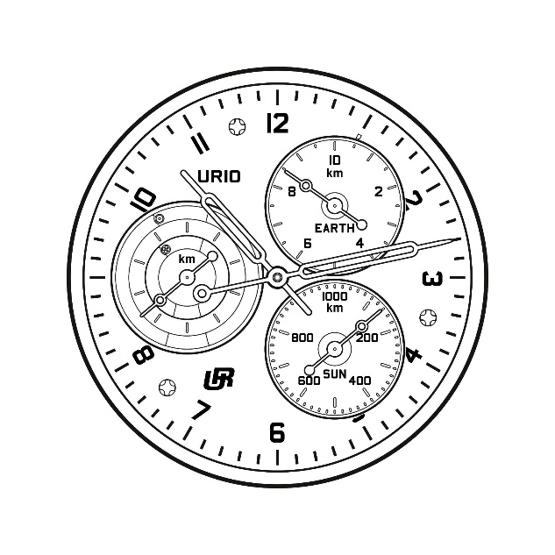
La UR-10 ne se contente pas d'indiquer les heures et les minutes. Elle articule une vision. Elle fait de la montre un système de représentation du mouvement terrestre. Lire l'heure devient alors presque secondaire. Le porteur de la UR-10 n'est plus seulement face à une succession d'instants, il est replacé dans un mouvement global. La montre ne dit plus uniquement : "Il est 10 heures". Elle dit aussi : "Voici où vous êtes dans la grande mécanique du monde."

Selon Martin Frei, cofondateur et directeur artistique d'URWERK : "Le temps n'est pas quelque chose que l'on observe. C'est quelque chose que l'on habite. Avec la UR-10, nous voulions élargir le cadre, rappeler que nous vivons à bord d'un corps céleste en mouvement permanent. Cette édition finale bleue nous a semblé la plus juste, parce qu'elle replace naturellement cette pièce dans son véritable décor : l'Espace."

AU DOS, LA TERRE
Au dos du boîtier, une aiguille périphérique parcourt les heures sur une échelle de 24 heures, évoquant la rotation complète de la Terre. Le fond est gravé des pictogrammes Terre pour Rotation et Soleil pour Revolution: la Rotation se lit alors dans le sens horaire, tandis que la Révolution s’interprète dans le sens antihoraire.
Le fond de la UR-10 SpaceMeter se transforme ainsi en cosmographie portative sur une échelle de 24 heures. Ces trois indications - Heures, Rotation et Revolution - invitent à une lecture aussi poétique que rigoureuse. Trois unités fondamentales. Trois réalités physiques traduites en mécanique horlogère.

Autre développement horloger spécifique de la UR-10, la Double Flow Turbine représente une nouvelle étape dans l'évolution du remontage automatique unidirectionnel d’URWERK. Cette turbine – brevetée - est constituée de deux hélices superposées, qui tournent en sens contraire l'une de l'autre. Quand la rotation n'est pas en sens de remontage, la vitesse de rotation très élevée d'un rotor crée des contraintes fortes sur le système. La double turbine crée un flux d'air entre les deux hélices, qui ralentit cette rotation et préserve le mécanisme. Elle présente aussi un effet hypnotique.

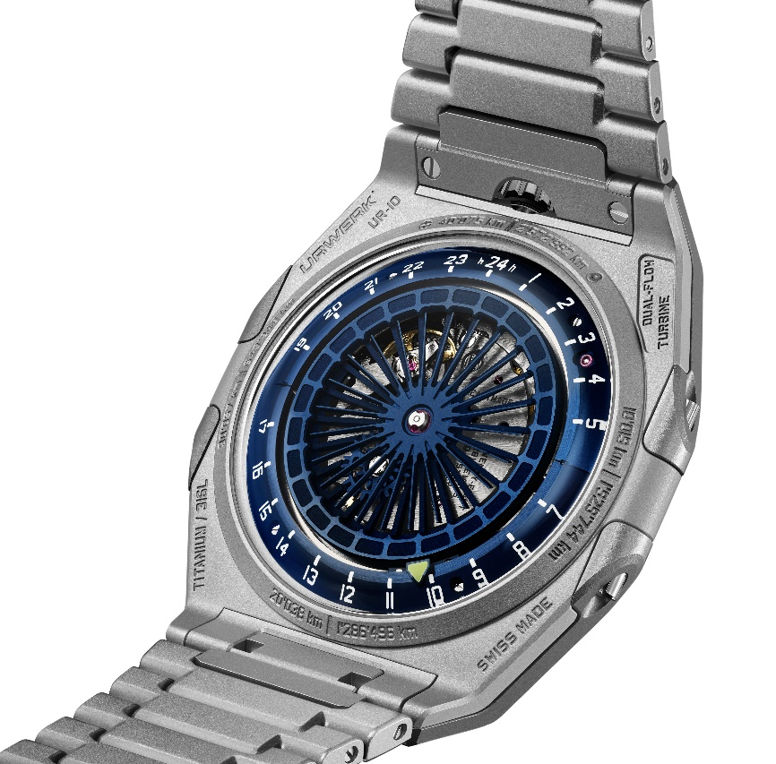

UN HÉRITAGE RÉINTERPRÉTÉ
La UR-10 Blue trouve une résonance particulière dans l'héritage intellectuel qui a nourri le projet. Elle s'inscrit dans la lignée des instruments marchant dans les pas des maîtres du passé autant que dans ceux du père de Felix Baumgartner, Gérard, restaurateur d'horloges anciennes, qui découvrit et restaura une mystérieuse pendule Gustave Sandoz aux trois cadrans astronomiques. C'est de cette pendule mythique, transmise de père en fils, que la UR-10 tire son âme.

Comme toujours chez URWERK, la mécanique n'est jamais décorative. Elle sert une idée. Elle rend tangible ce qui, sans elle, demeurerait pure abstraction.

Felix Baumgartner, cofondateur et maître-horloger d’URWERK nous dit : “La UR-10 est née d’une ambition simple en apparence, mais complexe dans son exécution : reconnecter l’horlogerie avec la réalité physique dans laquelle nous vivons. Le temps mesuré, la rotation terrestre, la révolution orbitale, la distance parcourue, tout cela appartient à un même système. La UR-10 devait rendre cette continuité lisible, sans jamais perdre sa force mécanique. Nous nous sommes alliés à Vaucher Manufacture pour développer un mouvement de base qui répond à des contraintes techniques et esthétiques fortes. 5 roues, 5 axes, beaucoup de rubis pour limiter les frottements et un gros calcul de forces pour exprimer deux rythmes différents dans un même mouvement. Nous utilisons des roues en LIGA squelettées, donc certaines pèsent 0,015g voire 0,009g – c’est le poids d’un cil humain - afin de perdre le moins d’énergie possible, préserver la poésie du concept tout en garantissant sa robustesse et sa précision.»

UNE FIN ET LE DEBUT D‘UNE LEGENDE.
La UR-10 SpaceMeter Blue est donc l’édition finale, l’aboutissement naturel d’une idée portée jusqu’à son point de densité maximale, là où le temps ne se contente plus d’être mesuré mais se déploie dans l’espace. Avec elle, la collection 10 s’achève. Et chez URWERK, lorsqu’une création quitte la production, elle ne disparaît pas, elle entre de plain-pied dans les Archives de la maison : Les Légendes.

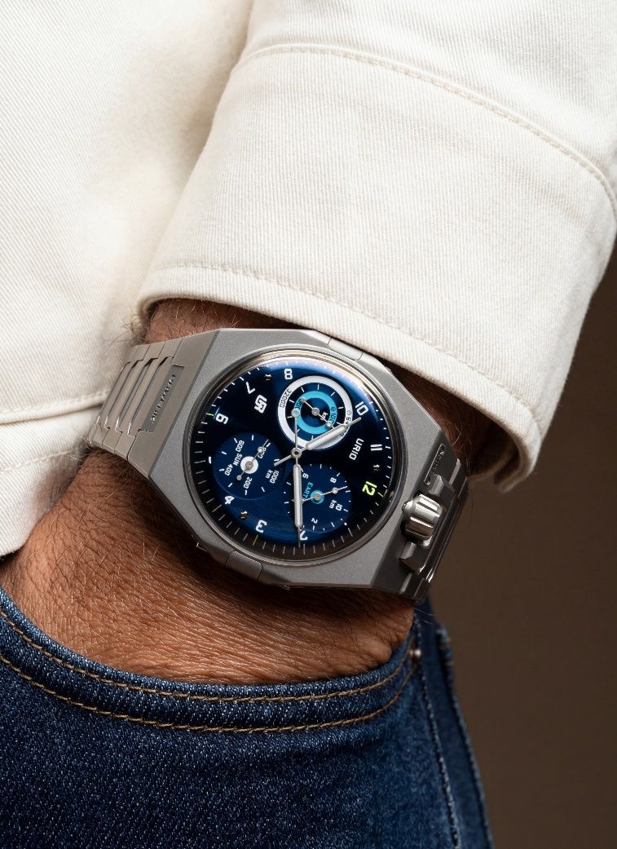

SPECIFICATIONS TECHNIQUES

MOUVEMENT
Calibre | UR-10.01 à remontage automatique
Rotor | Dual Flow Turbine à deux hélices contra-rotatives – modèle breveté
Rubis | 44
Échappement | échappement à ancre suisse
Fréquence | 4 Hz ; 28 800 a./h
Réserve de marche | 43 heures
Matériaux | acier, laiton, ARCAP, CuBe, Durnico, Nickel (LIGA)
Finitions de surface | perlage, étirage, sablage, têtes de vis polies
INDICATIONS | Heures et minutes analogiques au centre  Compteur de distance terrestre à l’équateur / 10 km à 2h  Compteur de distance terrestre autour du soleil / 1000 km à 4h  Double compteur concentrique de distance terrestre à 9h  Heures sur 24 h, au dos  Rotation et Revolution sur 24h, au dos
BOÎTIER
Dimensions | largeur : 45,40 mm ; longueur : 44mm ; épaisseur (hors verre) : 7,13 mm
Matériaux | carrure en titane sablé, fond en acier sablé
Verres | glass boxes en saphir traitées antireflet
Étanchéité | testée sous pression à 3 ATM / 30 m
CADRAN
Finitions | PVD bleu, bombé, satiné circulaire.  Compteurs à 2h et 4h sablés fin.  Compteur à 9h satiné circulaire
Aiguilles | Fabrication maison. Forme seringue avec SuperLumiNova pour les indications heures-minutes ; forme pomme pour les indications de distance
BRACELET | Titane sablé, simple maillon, sur boucle déployante en titane
PRIX | CHF 70'000.00 (Francs suisses / hors taxes)  Edition limitée de 25 pièces
_____________________________

Contact media:
Ms Yacine Sar press@urwerk.com
+41 22 900 2027
www.urwerk.com/press

À propos d’URWERK.

Fondée en 1997, URWERK est largement reconnue comme l’un des pionniers de l’horlogerie indépendante contemporaine. Dès l’origine, ses fondateurs, Martin Frei et Felix Baumgartner, ont choisi de ne pas revisiter les grandes complications traditionnelles, mais d’inventer de nouvelles manières de penser et de représenter le temps. Chacune de leurs créations est conçue comme une œuvre horlogère originale.

Le nom URWERK puise dans plusieurs racines : “Ur”, cité mésopotamienne associée aux premières mesures du temps par l’ombre des monuments, mais aussi préfixe allemand évoquant l’origine ; et “Werk”, qui signifie l’œuvre, le mécanisme, le mouvement. URWERK peut ainsi se comprendre comme un “mouvement originel”.

La maison structure aujourd’hui son univers autour de trois territoires : Hour Satellite, l’expression emblématique de son affichage du temps ; Chronometry, terrain d’exploration de la précision et de la performance mécanique ; et Special Projects, espace de liberté où naissent les propositions les plus expérimentales.
Indépendante, URWERK produit environ 200 montres par an, entre son siège genevois et son pôle de développement et de fabrication à Zurich.

